รายละเอียดในการตรวจสอบลักษณะของพันธุ์พืชที่ขอจดทะเบียนเป็นพันธุ์พืชใหม่
ตามชนิดพืชที่ได้ประกาศให้เป็นพันธุ์พืชใหม่ที่จะได้รับการคุ้มครอง
ตามมาตรา 14 แห่งพระราชบัญญัติคุ้มครองพันธุ์พืช พ.ศ. 2542
ชนิดพืช
ผักกาดหอม (Lactuca sativa L.)

1. วัตถุประสงค์ของหลักเกณฑ์การตรวจสอบลักษณะพันธุ์พืช (Subject of these Guideline)
หลักเกณฑ์การตรวจสอบลักษณะพันธุ์พืชที่จะกล่าวต่อไปนี้ ให้ใช้กับผักกาดหอม (Lactuca sativa L.)

2. ส่วนขยายพันธุ์ (Material Required)
2.1 การกำหนดปริมาณ คุณภาพ เวลา และสถานที่ ที่ส่งมอบส่วนขยายพันธุ์
พนักงานเจ้าหน้าที่ เป็นผู้กำหนดปริมาณ และคุณภาพของส่วนขยายพันธุ์ที่ต้องการจะตรวจสอบ พร้อมทั้งกำหนด เวลาและสถานที่ การส่งมอบส่วนขยายพันธุ์ ผู้ยื่นคำขอจดทะเบียนพันธุ์พืช จะต้องเป็นส่งมอบตามที่กำหนด พร้อมทั้งดำเนินการให้เป็นไปตามระเบียบของทางราชการทั้งในเรื่องการผ่านพิธีการทางศุลกากรและด้านสุขอนามัยพืช
2.2 ชนิดของส่วนขยายพันธุ์
ผู้ยื่นคำขอจดทะเบียนคุ้มครองพันธุ์พืช ต้องส่งมอบส่วนขยายพันธุ์ให้กับพนักงานเจ้าหน้าที่
2.3 ปริมาณส่วนขยายพันธุ์
ผู้ยื่นคำขอจดทะเบียนคุ้มครองพันธุ์พืช จะต้องส่งมอบส่วนขยายพันธุ์ จำนวน 15 กรัม หรือ 15,000 เมล็ด
2.4 คุณภาพของส่วนขยายพันธุ์
ส่วนขยายพันธุ์ที่นำมาทดสอบจะต้องเป็นส่วนขยายพันธุ์ที่มีคุณภาพดี สมบูรณ์ปราศจากโรคและแมลงที่ติดมากับส่วนขยายพันธุ์
2.5 การให้ข้อมูลการปฏิบัติการใดๆ กับส่วนขยายพันธุ์
ส่วนขยายพันธุ์ที่จัดส่งต้องไม่มีการกระทำใดๆ ที่เป็นผลต่อการแสดงออกของลักษณะของพันธุ์พืช
เว้นแต่ได้รับอนุญาตหรือ กำหนดโดยพนักงานเจ้าหน้าที่ กรณีที่ส่วนขยายพันธุ์ที่ส่งมอบ เคยผ่านการปฏิบัติการใด ๆ เช่น พ่นสารป้องกันกำจัดแมลง โรคพืช ใช้ปุ๋ย ใช้สารกระตุ้นการเกิดตาดอก จะต้องระบุเป็นลายลักษณ์อักษรให้พนักงานเจ้าหน้าที่ทราบ

3. วิธีการตรวจสอบ (Method of Examination)
3.1 จำนวนครั้งที่ปลูกตรวจสอบ (Number of Growing Cycles)
ควรทำการปลูกทดสอบในฤดูปกติ จำนวน 1 ครั้ง แต่ถ้าความแตกต่างความสม่ำเสมอ/ความคงตัวไม่สามารถสังเกตเห็นได้ชัดเจน ต้องทำการปลูกทดสอบเพิ่มอีก 1 ครั้ง
3.2 สถานที่ทดสอบ (Testing Place)
สถานที่ปลูก ควรทำการทดสอบใน 1 สถานที่ ให้กำหนดตามความเหมาะสม แต่ถ้าลักษณะประจำพันธุ์สำคัญไม่สามารถสังเกตเห็นความแตกต่างได้อาจจะต้องเพิ่มสถานที่ที่ทำการปลูกทดสอบ
3.3 ปัจจัยแวดล้อมสำหรับการปลูกตรวจสอบ (Conditions for Conducting the Examination)
ต้องปลูกทดสอบ ภายใต้สิ่งแวดล้อม ที่เหมาะสมเพียงพอ ต่อการเจริญเติบโตและการแสดงออกของลักษณะที่จะใช้ตรวจสอบได้

3.4 การวางแผนปลูกทดสอบ (Test Design)
ให้ปลูกพันธุ์ที่ขอจดทะเบียนและพันธุ์เปรียบเทียบในบริเวณพื้นที่เดียวกันและให้มีวิธีการปลูกและการจัดการเดียวกัน โดยให้มีการกระจายตัวของพันธุ์ ที่ขอจดทะเบียนและพันธุ์เปรียบเทียบอย่างสม่ำเสมอ โดยใช้วิธีการสุ่มพันธุ์ที่ขอจดทะเบียนและพันธุ์เปรียบเทียบปลูกลงในแปลงปลูก ทำการปลูกทดสอบ 20 ต้น อย่างน้อย 2 ซ้ำ
3.5 การทดสอบเพิ่มเติม (Additional Tests)
กรณีต้องการตรวจสอบลักษณะอื่นเพิ่มเติม ที่เกี่ยวข้องกับการตรวจสอบพันธุ์พืช ให้เป็นไปตามที่พนักงานเจ้าหน้าที่กำหนด

4. การประเมิน ความแตกต่าง ความคงตัว และความสม่ำเสมอ (Assessment of Distinctness, Uniformity and Stability)
4.1. คำแนะนำทั่วไป
การตรวจสอบความแตกต่าง เป็นส่วนที่สำคัญสำหรับผู้ใช้คู่มือนี้
4.2 ความแตกต่าง (Distinctness)
4.2.1 ความแตกต่างที่คงที่ (Consistent Difference)
การแสดงความแตกต่างระหว่างพันธุ์อาจจะชัดเจน โดยไม่จำเป็นต้องปลูกทดสอบมากกว่าหนึ่งครั้ง บางกรณีการปลูกทดสอบมีอิทธิพลจากสิ่งแวดล้อมที่ไม่เหมาะสม จึงต้องปลูกทดสอบมากกว่าหนึ่งครั้ง เพื่อให้เชื่อมั่นว่า ความแตกต่างของลักษณะที่เกิดขึ้นเป็นความแตกต่างคงที่ อย่างเพียงพอ
4.2.2 การแสดงความแตกต่างอย่างเด่นชัด (Clear Difference)
การพิจารณาความแตกต่างของสองพันธุ์ที่ชัดเจน ขึ้นอยู่กับหลายปัจจัย และสิ่งที่ต้องพิจารณาก็คือชนิดของลักษณะว่าเป็นลักษณะที่แสดงออกเป็นชนิดใด เช่น เป็นลักษณะทางคุณภาพ (qualitative) ลักษณะทางปริมาณ (quantitative) หรือลักษณะคุณภาพเทียม (pseudo-qualitative)
4.3 ความสม่ำเสมอ (Uniformity)
พิจารณาที่ระดับความสม่ำเสมอของประชากรมาตรฐาน 1 เปอร์เซ็นต์ ที่ระดับความเชื่อมั่นอย่างน้อยร้อยละ 95 กรณีที่ เก็บตัวอย่างจำนวน 20 ต้น ต้องไม่มีพันธุ์อื่นปนมากกว่า 1 ต้น
4.4 ความคงตัว (Stability)
ในทางปฏิบัติไม่มีการทดสอบความคงตัว หากผลการทดสอบแสดงความแตกต่างและความสม่ำเสมอ ในหลายชนิดพันธุ์ที่เคยพบว่า ลักษณะมีความสม่ำเสมอแล้วก็อาจจะพิจารณาว่ามีความคงตัวด้วย
4.5 จำนวนตัวอย่างพืชที่ตรวจสอบ (Number of Plants / Parts of Plants to be Examind)
การบันทึกข้อมูลจะต้องบันทึกลักษณะที่ต้องการตรวจสอบความแตกต่างระหว่างพันธุ์ ทำการบันทึกข้อมูลจากตัวอย่าง จำนวน 20 ต้น หรือจากส่วนของพืชที่ได้จากต้นพืช จำนวน 20 ต้น ต่อพันธุ์

5. การจัดกลุ่มพันธุ์และการจัดการการปลูกทดสอบ (Grouping of Varieties and Organization of the Growing Trial)
5.1 การคัดเลือกพันธุ์พืชทั่วไปที่จะนำมาปลูกทดสอบกับพันธุ์พืชที่ยื่นขอจดทะเบียนพันธุ์พืชใหม่ จะต้องแบ่งกลุ่ม เพื่ออำนวยความสะดวกในการประเมินความแตกต่าง
5.2 ลักษณะที่ใช้ในการจัดกลุ่มของพันธุ์
1) สีเมล็ด (Seed: color) (ล. 1)
2) การมีสีแอนโทไซยานินที่ใบ (Leaf: anthocyanin coloration) (ล. 20)
6. เครื่องหมาย (Legend)
6.1 การจำแนกลักษณะ (Categories of Characteristics)
6.1.1 ลักษณะมาตรฐาน
เป็นลักษณะที่ได้รับการพิจารณาตามเกณฑ์มาตรฐานสำหรับการใช้ตรวจสอบลักษณะพันธุ์พืช (DUS)
6.1.2 ลักษณะที่กำหนดให้ใช้สำหรับการตรวจสอบร่วมกัน (Asterisked Characteristics) (*)ลักษณะที่กำหนดให้ใช้สำหรับการตรวจสอบร่วมกัน
6.2 สถานะลักษณะที่แสดงออกและตัวเลขกำกับ (States of Expression and Corresponding Notes)
6.2.1 สถานะลักษณะที่แสดงออก กำหนดเพื่ออธิบายลักษณะ ซึ่งการแสดงออกในแต่ละสถานะจะถูกกำกับด้วยตัวเลขที่สอดคล้องกัน เพื่อง่ายต่อการบันทึกข้อมูลและการแลกเปลี่ยนข้อมูล
6.3 ชนิดของการแสดงออก
QL หมายถึง ลักษณะทางคุณภาพ (qualitative characteristic)
QN หมายถึง ลักษณะทางปริมาณ (quantitative characteristic)
PQ หมายถึง ลักษณะทางคุณภาพเทียม (pseudo-qualitative characteristic)
6.4 ตัวอย่างพันธุ์ (Example Varieties)
ตัวอย่างพันธุ์เตรียมไว้เพื่อให้เห็นลักษณะที่แสดงออกชัดเจนของแต่ละลักษณะที่แสดงออก
6.5 เครื่องหมาย (Legend)
(*) หมายถึง ลักษณะที่ต้องประเมินทุกพันธุ์ (ข้อ 6.1.2)
QL หมายถึง ลักษณะทางคุณภาพ (qualitative characteristic) (ข้อ 6.3)
QN หมายถึง ลักษณะทางปริมาณ (quantitative characteristic) (ข้อ 6.3)
PQ หมายถึง ลักษณะทางคุณภาพเทียม (pseudo-qualitative characteristic) (ข้อ 6.3)
MG หมายถึง การวัด ชั่ง นับจำนวน จากต้นหรือตัวอย่างเดียวที่กำหนดให้เป็นตัวแทนเท่านั้นแล้วใช้ค่าที่ได้เป็นตัวแทนของพันธุ์ (single measurement of a group of plants or parts of plants)
MS หมายถึง การวัด ชั่ง นับจำนวน จากทุกต้นหรือตัวอย่างที่กำหนดให้เป็นตัวแทนแล้วใช้ค่าเฉลี่ยที่ได้เป็นตัวแทนของพันธุ์ (measurement of a number of individual plants or parts of plants)
VG หมายถึง การตรวจสอบด้วยการใช้ประสาทสัมผัส จากต้นหรือตัวอย่างเดียวที่กำหนดให้เป็นตัวแทนเท่านั้นแล้วใช้ค่าสังเกตที่ได้เป็นตัวแทนของพันธุ์ (visual assessment by a single observation of a group of plants or parts of plants)
VS หมายถึง การตรวจสอบด้วยการใช้ประสาทสัมผัส จากทุกต้นหรือตัวอย่างที่กำหนดให้เป็นตัวแทนแล้วใช้ค่าสังเกตที่ได้เป็นตัวแทนของพันธุ์ (visual assessment by observation of individual plants or parts of plants)

(a-b) หมายถึง ดูรายละเอียดการตรวจสอบและบันทึกลักษณะประจำพันธุ์ข้อ 8.1
(+) หมายถึง ดูคำอธิบายเพิ่มเติมในรายละเอียดของเอกสารข้อ 8.2

7. แบบบันทึกลักษณะประจำพันธุ์ที่จะตรวจสอบ : ผักกาดหอม

ลักษณะ  (Characteristics) |  |  | ตัวอย่างพันธุ์  (Example varieties) | ตัวเลข  (Note)
1. | VG | เมล็ดพันธุ์ : สีเมล็ด (Seed : color)
(*) |  | ขาว (white) |  | 1
 |  | เหลือง (yellow) |  | 2
PQ |  | ดำ (black) |  | 3
2. | VG | ต้นกล้า : การปรากฏสีแอนโทไซยานิน (Seedling : anthocyanin coloration)
(*) |  | ไม่มี (absent) |  | 1
(+) |  | มี (present) |  | 9
QL
3. | VG | ต้นกล้า : ขนาดของใบเลี้ยง (Seedling : size of cotyledon (fully developed))
 |  | เล็ก (small) |  | 3
 |  | ปานกลาง (medium) |  | 5
QN |  | ใหญ่ (large) |  | 7
4. | VG | ต้นกล้า : รูปร่างใบเลี้ยง (Seedling : shape of cotyledon)
 |  | รีแคบ (narrow elliptic) |  | 1
 |  | รีปานกลาง (medium elliptic) |  | 2
PQ |  | รีกว้าง (broad elliptic) |  | 3
5. | VG | ต้น : ขนาดเส้นผ่าศูนย์กลางต้น (Plant : diameter)
(*) |  | เล็กมาก (very small) |  | 1
 |  | เล็ก (small) |  | 3
QN | (a) | ปานกลาง (medium) |  | 5
 |  | ใหญ่ (large) |  | 7
 |  | ใหญ่มาก (very large) |  | 9
6. | VG | ต้น : รูปแบบการสร้างหัว (Plant : head formation)
(*) |  | ไม่มีหัว (no head) |  | 1
 |  | มีหัวแบบหัวเปิด (open head) |  | 2
PQ | (a) | มีหัวแบบหัวปิดหรือซ้อนทับกัน (closed head or overlapping) |  | 3
7. | VG | เฉพาะพันธุ์ที่มีรูปแบบการสร้างหัวแบบหัวปิด (Varieties with closed head formation only)
 |  | หัว : การซ้อนทับกันของใบส่วนบน (Head : degree of overlapping of upper part of leaves)
 |  | น้อยมาก (very weak) |  | 1
 |  | น้อย (weak) |  | 3
QN | (a) | ปานกลาง (medium) |  | 5
 |  | มาก (strong) |  | 7
 |  | มากมาก (very strong) |  | 9
8. | VG | หัว : ความแน่นของหัว (Head : density)
 |  | หลวมมาก (very loose) |  | 1
 |  | หลวม (loose) |  | 3
QN | (a) | ปานกลาง (medium) |  | 5
 |  | แน่น (dense) |  | 7
 |  | แน่นมาก (very dense) |  | 9
9. | VG | หัว : ขนาดของหัว (Head : size)
 |  | เล็กมาก (very small) |  | 1
 |  | เล็ก (small) |  | 3
QN | (a) | ปานกลาง (medium) |  | 5
 |  | ใหญ่ (large) |  | 7
 |  | ใหญ่มาก (very large) |  | 9
10. | VG | เฉพาะพันธุ์ที่มีหัวแบบ Butterhead และปลูกในสภาพโรงเรือน (Butterhead type varieties in glasshouse only)
 |  | หัว : การปิดหุ้มของส่วนฐาน (Head : closing of base)
 |  | น้อย (weak) |  | 3
QN | (a) | ปานกลาง (medium) |  | 5
 |  | มาก (strong) |  | 7
11. | VG | หัว : รูปร่างหัวตัดตามแนวยาว (Head : shape of longitudinal section)
(*) |  | รีแคบ (narrow elliptic) |  | 1
(+) |  | รีกว้าง (broad elliptic) |  | 2
PQ | (a) | กลม (circular) |  | 3
12. | VG | ใบ : ทิศทางใบในระยะที่มีใบ 10-12 ใบ (Leaf : attitude at 10-12 leaf stage)
 |  | ตั้งตรง (erect) |  | 1
 |  | กึ่งตั้งตรง (semi-erect) |  | 2
PQ | (a) | ราบ/แผ่ออกด้านข้าง (prostrate) |  | 3
13. | VG | ใบ : ทิศทางใบ (Leaf : attitude at harvest maturity , outer leaves from head lettuce or adult leaves from cutting and stem lettuce)
 |  | แนวตั้ง (erect) |  | 1
 |  | แนวกึ่งตั้ง (semi-erect) |  | 3
PQ | (a) | แนวนอน (horizontal) |  | 5
14. | VG | ใบ : ความหนาใบ (Leaf : thickness)
 |  | บาง (thin) |  | 3
 |  | ปานกลาง (medium) |  | 5
QN | (a) | หนา (thick) |  | 7
15. | VG | ใบ : รูปร่างใบ (Leaf : shape)
(*) |  | รีแคบ (narrow elliptic) |  | 1
(+) |  | รีปานกลาง (medium elliptic) |  | 2
PQ | (a) | รีกว้าง (broad elliptic) |  | 3
 |  | กลม (circular) |  | 4
 |  | รีกว้างตามแนวขวาง (transverse broad elliptic) |  | 5
 |  | รีแคบตามแนวขวาง (transverse narrow elliptic) |  | 6
 |  | ไข่กลับ (obovate) |  | 7
 |  | ไข่กลับปลายแหลมกว้าง (broad obtrullate) |  | 8
 |  | สามเหลี่ยม (triangular) |  | 9
16. | VG | ใบ (Leaf): รูปร่างส่วนปลายใบ (Leaf : shape of tip)
 |  | แหลม (acute) |  | 1
 |  | มน/ป้าน (obtuse) |  | 2
PQ | (a) | กลม (rounded) |  | 3
17. | VG | ใบ : ลักษณะเฉดสีเขียวที่ปรากฏบนใบรอบนอก (Leaf : hue of green color of outer leaves)
(*) |  | ไม่มี (absent) |  | 1
(+) |  | ออกเฉดสีเหลือง (yellowish) |  | 2
PQ | (a) | ออกเฉดสีเทา (grayish) |  | 3
 |  | ออกเฉดสีแดง (reddish) |  | 4
18. | VG | ใบ : ความเข้มสีที่ปรากฏบนใบรอบนอก (Leaf : intensity of color of outer leaves)
(*) |  | จางมาก (very light) |  | 1
(+) |  | จาง (light) |  | 3
QN | (a) | ปานกลาง (medium) |  | 5
 |  | เข้ม (dark) |  | 7
 |  | เข้มมาก (very dark) |  | 9
19. | VG | ใบ : การมีสีแอนโทไซยานิน (Leaf : anthocyanin coloration)
(*) |  | ไม่มี (absent) |  | 1
QL | (a) | มี (present) |  | 9
20. | VG | ใบ : ความเข้มของสีแอนโทไซยานิน (Leaf : intensity of anthocyanin coloration)
(*) |  | จางมาก (very weak) |  | 1
 |  | จาง (weak) |  | 3
QN | (a) | ปานกลาง (medium) |  | 5
 |  | เข้ม (strong) |  | 7
 |  | เข้มมาก (very strong) |  | 9
21. | VG | ใบ : การกระจายของแอนโทไซยานิน (Leaf : distribution of anthocyanin)
 |  | เป็นเฉพาะพื้นที่ (localised) |  | 1
PQ | (a) | กระจายไปทั่วทั้งใบ (entire) |  | 2
22. | VG | ใบ : รูปแบบการกระจายของแอนโทไซยานิน (Leaf : kind of anthocyanin distribution)
 |  | แบบแพร่กระจาย (diffused only) |  | 1
 |  | แบบเป็นจุดๆ (in spots only) |  | 2
PQ | (a) | เป็นทั้งแบบแพร่กระจายและเป็นจุดๆ (diffused and in spots) |  | 3
23. | VG | ใบ : ความมันเงาด้านหน้าใบ (Leaf : glossiness of upper side)
 |  | ไม่มีหรือมีน้อยมาก (absent or very weak) |  | 1
 |  | น้อย (weak) |  | 3
QN | (a) | ปานกลาง (medium) |  | 5
 |  | มาก (strong) |  | 7
24. | VG | ใบ : ลักษณะผิวใบเป็นโป่งพอง (Leaf : blistering)
(*) |  | ไม่ปรากฎหรือปรากฎน้อยมาก (absent or very weak) |  | 1
 |  | น้อย (weak) |  | 3
QN | (a) | ปานกลาง (medium) |  | 5
 |  | มาก (strong) |  | 7
 |  | มากมาก (very strong) |  | 9
25. | VG | ใบ : ขนาดของโป่งพอง (Leaf : size of blisters)
 |  | เล็ก (small) |  | 3
 |  | ปานกลาง (medium) |  | 5
QN | (a) | ใหญ่ (large) |  | 7
26. | VG | แผ่นใบ: ลักษณะการแยกของแผ่นใบ (Leaf blade : division as for 5)
 |  | เป็นแผ่นเต็ม (entire) |  | 1
(+) |  | เป็นพู/เป็นหยัก (lobed) |  | 2
PQ | (a) | แยกเป็นแฉกๆ (divided) |  | 3
27. | VG | แผ่นใบ: ระดับการเป็นคลื่นที่ขอบใบ (Leaf blade : degree of undulation of margin)
(*) |  | ไม่ปรากฎหรือปรากฎน้อยมาก (absent or very weak) |  | 1
 |  | น้อย (weak) |  | 3
QN | (a) | ปานกลาง (medium) |  | 5
 |  | มาก (strong) |  | 7
 |  | มากมาก (very strong) |  | 9
28. | VG | แผ่นใบ : การหยักของขอบใบส่วนปลาย (Leaf blade : incision of margin on apical part)
 |  | ไม่มี (absent) |  | 1
QL | (a) | มี (present) |  | 9
29. | VG | แผ่นใบ : ระดับความลึกของหยักที่ขอบใบส่วนปลาย (Leaf blade : depth of incisions on margin on apical part)
(*) |  | ตื้น (shallow) |  | 3
 |  | ปานกลาง (medium) |  | 5
QN | (a) | ลึก (deep) |  | 7
30. | VG | แผ่นใบ : ความหนาแน่นของหยักที่ขอบใบส่วนปลาย (Leaf blade : density of incisions on margin on apical part)
 |  | ประปราย (sparse) |  | 1
 |  | ปานกลาง (medium) |  | 3
QN | (a) | หนาแน่น (dense) |  | 5
 |  | หนาแน่นมาก (very dense) |  | 7
31. | VG | เฉพาะพันธุ์ที่ระดับความลึกของหยักที่ขอบใบส่วนปลายตื้น (Vareities with shallow incisions on margin on apical part only)
 |  | แผ่นใบ : ประเภทของการหยักที่ขอบใบส่วนปลาย (Leaf blade : type of incisions on apical part)
 |  | แบบเว้าเป็นคลื่น (sinuate) |  | 1
PQ | (a) | แบบหยักซี่ฟัน (dentate) |  | 2
32. | VG | แผ่นใบ : การเรียงเส้นใบ (Leaf blade : venation)
 |  | ไม่เป็นรูปพัด (not flabellate) |  | 1
QL | (a) | เป็นรูปพัด (flabellate) |  | 2
33. | VG | การแตกหน่อ (Axillary sprouting)
 |  | ไม่มี หรือ มีน้อยมาก (absent or very weak) |  | 1
 |  | น้อย (weak) |  | 3
QN | (a) | ปานกลาง (medium) |  | 5
 |  | มาก (strong) |  | 7
 |  | มากมาก (very strong) |  | 9
34. | MG | อายุเก็บเกี่ยว (Time of harvest maturity)
 |  | เร็วมาก (very early) |  | 1
 |  | เร็ว (early) |  | 3
QN | (a) | ปานกลาง (medium) |  | 5
 |  | ช้า (late) |  | 7
 |  | ช้ามาก (very Late) |  | 9
35. | MG | อายุเมื่อเริ่มแทงดอกภายใต้สภาพวันยาว (Time of beginning of bolting under long day conditions)
(*) |  | เร็วมาก (very early) |  | 1
 |  | เร็ว (early) |  | 3
QN |  | ปานกลาง (medium) |  | 5
 |  | ช้า (late) |  | 7
 |  | ช้ามาก (very Late) |  | 9
36. | VG/ | ความสูงต้นเมื่อออกดอก (Plant height at flowering time)
 | MS | เตี้ย (short) |  | 3
 |  | ปานกลาง (medium) |  | 5
QN |  | สูง (tall) |  | 7
37. | VG | ลักษณะที่ลำต้นเจริญผิดรูปในระยะออกดอก (Fasciation at flowering stage)
 |  | ไม่มี (absent) |  | 1
QL | (b) | มี (present) |  | 9
38. | VG | ความหนาแน่นของการเกิดลักษณะ fasciation บนต้นที่กำลังมีดอก (Intensity of fasciation at flowering plant)
 |  | น้อยมาก (very weak) |  | 1
 |  | น้อย (weak) |  | 3
QN | (b) | ปานกลาง (medium) |  | 5
 |  | มาก (strong) |  | 7
 |  | มากมาก (very strong) |  | 9

8. อธิบายแบบบันทึกลักษณะประจำพันธุ์

8.1 อธิบายทุกลักษณะในตารางลักษณะประจำพันธุ์
8.1.1 ประเภทของผักกาดหอม
(1) Butterhead Lettuce
ผักกาดหอมชนิดห่อหัว (heading) ส่วนกลางหัวอัดแน่น ความหนาใบมีตั้งแต่บางไปจนถึงปานกลาง ใบอ่อนนุ่ม มองเห็นเส้นกลางใบชัดเจน รูปร่างหัวมีตั้งแต่รีกว้าง (broad elliptic) ไปจนถึงรีตามแนวขวาง (transverse elliptic)
(2) Crisphead Lettuce ( including the Iceberg, Batavia and Maravilla types)
ผักกาดหอมชนิดห่อหัว (heading) มีระดับการห่อหัวตั้งแต่แบบหลวมๆ ไปจนห่อหัวแน่น ความหนาใบมีตั้งแต่ค่อนข้างบางไปจนถึงหนามาก ใบเหนียว มองเห็นเส้นกลางใบไม่ชัดเจน การเรียงเส้นใบเป็นแบบรูปพัด (flabellate venation) ลักษณะใบห่อเป็นหัวคล้ายกะหล่ำปลี (นิยมเรียกผักกาดแก้ว)
- Iceberg types ส่วนใหญ่ใบจะหนาและเหนียว ใบสีเขียวหรือเขียวปนเทา ขอบใบหยัก
- Batavia types โดยทั่วไปใบจะค่อนข้างหนา และมีลักษณะผิวใบเป็นตุ่มโป่งพุพอง (blistering) ค่อนข้างมาก ใบสีออกเหลืองหรือเขียวปานกลาง ในสภาพอากาศหนาวอาจจะไม่มีการห่อหัวชัดเจน
- Maravilla types ใบค่อนข้างหนาและเหนียว มีลักษณะผิวใบเป็นตุ่มโป่งพุพอง (blistering) ค่อนข้างน้อยหรือไม่มีเลย
- Cos Lettuce (Roman Lettuce)
ผักกาดหอมชนิดห่อหัวหรือกึ่งห่อหัว (heading or semi-heading) ใบยาว และค่อนข้างเหนียว มองเห็นเส้นกลางใบชัดเจน รูปร่างหัวผ่าตามแนวยาวเป็นรูปไข่ (elliptic) ความยาวหัวมากกว่า 1.5 คูณด้วยเส้นผ่าศูนย์กลาง ลักษณะหัวคล้ายผักกาดขาวปลี
- “Grasse” or Latin Lettuce (sometimes included under Cos Lettuce)
ผักกาดหอมชนิดห่อหัวหรือกึ่งห่อหัว (heading or semi-heading) ใบหนา และเหนียว มองเห็นเส้นกลางใบชัดเจน รูปร่างหัวมีตั้งแต่เป็นรูปรีสั้น (short elliptic) ถึงรูปไข่กลับ (obovate) บางชนิดมีเฉพาะส่วนกลางหัวห่อแน่น บางชนิดจะคล้ายพวก Short Cos Lettuce เหมาะกับสภาพกึ่งแห้งแล้ง (semi-arid condition)
- Cutting or Gathering Lettuce
ผักกาดหอมใบ ไม่ห่อหัว ลักษณะใบกว้าง ใหญ่ และหยิก เจริญเติบโตออกไปทางด้านบนและด้านข้าง ต้นเป็นพุ่มเตี้ย ทนต่ออากาศร้อนได้ดี เป็นกลุ่มที่มีลักษณะค่อนข้างไม่เหมือนกัน มีตั้งแต่แบบเหมือน Butterhead แต่ไม่ห่อหัว แบบเหมือน Batavia แต่ไม่ห่อหัว แบบเหมือน Crisp แต่ไม่ห่อหัว จนถึงพวก Oakleaf และพวก Catalogna (lobed) ที่มีใบผ่าลึก (deeply dissected leaves) และพวกที่ขอบใบเป็นคลื่นมาก บางพันธุ์มองเห็นเส้นกลางใบได้ชัดเจน บางพันธุ์มีการเรียงเส้นใบเป็นแบบรูปพัด (flabellate venation) ลักษณะทั่วไปที่ชัดเจนของกลุ่มนี้ คือ ใบห่อตัวรวมซ้อนกันแบบหลวมๆ (loose-leaved rosette)
- Stem Lettuce
ผักกาดหอมต้น มีลักษณะลำต้นอวบ ลำต้นสูง ใบจะเกิดขึ้นต่อๆ กันไปจนถึงยอดหรือช่อดอก ส่วนใหญ่ใบเล็ก หนา สีเข้ม และมองเห็นเส้นกลางใบชัดเจน จะสร้างลำต้นก่อนแทงช่อดอก ปลูกเพื่อใช้รับประทานต้น บางพันธุ์รับประทานได้ทั้งต้นและใบ
8.1.2 อธิบายทุกลักษณะในตารางลักษณะประจำพันธุ์
(a) ต้น, หัว, ใบ, แผ่นใบ (Plant, Head, Leaf, Leaf blade) : การประเมินและบันทึกลักษณะประจำพันธุ์ของส่วนต้น หัว ใบ และแผ่นใบ ให้กระทำในระยะเจริญเติบโตเต็มที่พร้อมเก็บเกี่ยว (harvest maturity)
(b) Fasciation คือ ลักษณะอาการที่ส่วนของพืชซึ่งปกติมีรูปร่างทรงกระบอก เช่น ลำต้น เปลี่ยนเป็นมีรูปร่างแบนและแผ่กว้างออกเหมือนกับมีการเชื่อมติดกันของลำต้น หลาย ๆ ต้น

8.2 อธิบายแต่ละลักษณะในตารางลักษณะประจำพันธุ์

ล.2 ต้นกล้า : การปรากฏสีแอนโทไซยานิน (Seedling : anthocyanin coloration)
ลักษณะนี้สามารถสังเกตได้อย่างง่ายๆ ด้วยการให้คงต้นกล้าบางส่วนไว้ในถาด โดยไม่ให้น้ำ และให้อยู่ในสภาพเย็น ภายใน 2-3 วัน ต้นกล้าของพันธุ์ที่มีแอนโทไซยานินก็จะแสดงลักษณะนี้ออกมา

ล.11 หัว : รูปร่างหัวตัดตามแนวยาว (Head : shape of longitudinal section)
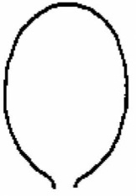
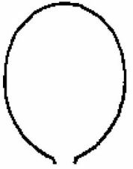
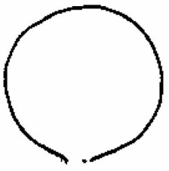

1
รูปรีแคบ
(narrow elliptic)
2
รูปรีกว้าง
(broad elliptic)
3
รูปกลม
(circular)

ล.15 ใบ : รูปร่างใบ (Leaf : shape)
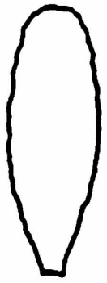
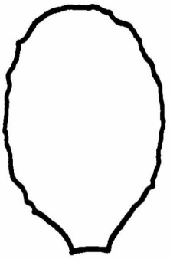


1 2 3
รีแคบ รีปานกลาง รีกว้าง
(narrow elliptic) (medium elliptic) (broad elliptic)



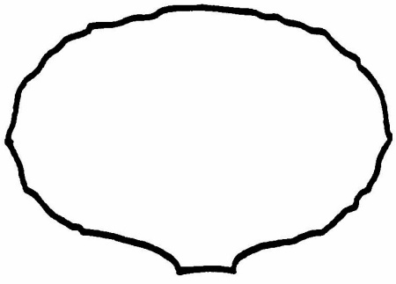

4 5 6
กลม รีกว้างตามแนวขวาง รีแคบตามแนวขวาง
(circular) (transverse broad elliptic) (transverse narrow elliptic)

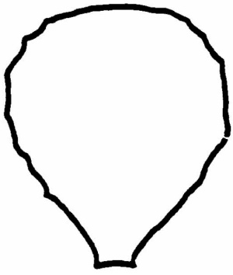
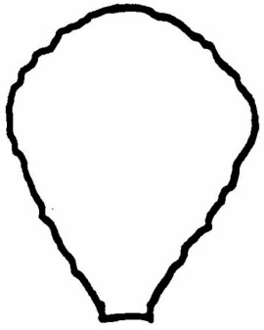
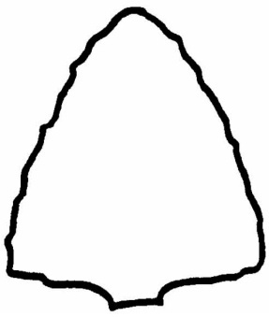

7 8 9
ไข่กลับ ไข่กลับปลายแหลมกว้าง สามเหลี่ยม
(obovate) (broad obtrullate) (triangular)

ล.17 ใบ : ลักษณะเฉดสีเขียวที่ปรากฏบนใบรอบนอก (Leaf : hue of green color of outer leaves)

ล.18 ใบ : ความเข้มสีที่ปรากฏบนใบรอบนอก (Leaf : intensity of color of outer leaves)

ความเข้มสี  (Intensity of color)  (ล. 18) | ลักษณะเฉดสีเขียวที่ปรากฏบนใบรอบนอก (Hue of green color)  (ล. 17)
ความเข้มสี  (Intensity of color)  (ล. 18) | 1  ไม่มี  (absent) | 2  ออกเฉดสีเหลือง  (yellowish) | 3  ออกเฉดสีเทา  (greyish) | 4  ออกเฉดสีแดง  (reddish)
1
จางมาก (very light)
3
จาง (light)
5
ปานกลาง (medium)
7
เข้ม (dark)
9
เข้มมาก (very dark)
ล.26 แผ่นใบ : ลักษณะการแยกของแผ่นใบ (Leaf blade : division as for 5)

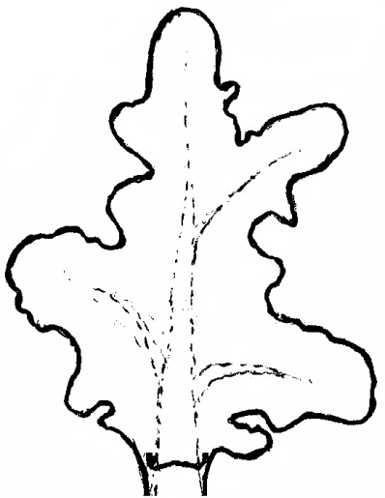
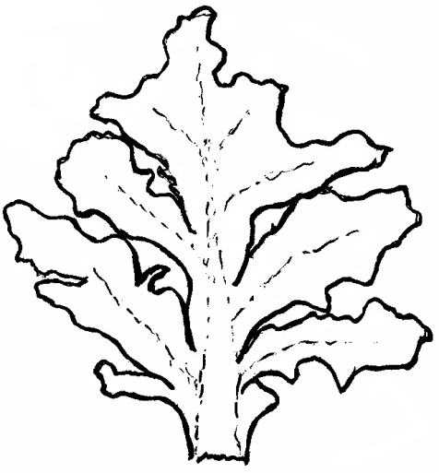

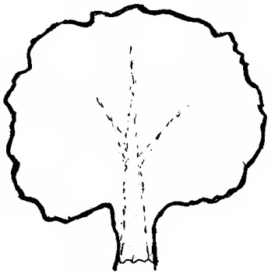

1
เป็นแผ่นเต็ม(entire)
2
เป็นพู/เป็นหยัก(lobed)
3
แยกเป็นแฉกๆ
(divided)

9. การประมาณค่าใช้จ่ายและวิธีการชำระค่าใช้จ่ายในการตรวจสอบลักษณะ
9.1 ประมาณการค่าใช้จ่าย ในการตรวจสอบลักษณะประจำพันธุ์พืชที่ขอจดทะเบียนเป็นพันธุ์พืชใหม่

รายการ | จำนวนเงิน (บาท) ที่ปลูกทดสอบในสถานที่ของ
รายการ | กรมวิชาการเกษตร | ผู้ขอจดทะเบียน
1. ค่าจ้างเหมาพื้นที่ / เตรียมดิน | 1,000 | -
2. ค่าจ้างเหมาปลูกดูแลรักษาบันทึกข้อมูลและเก็บเกี่ยว  (1 คน x 90 วัน x 300 บาท) | 27,000 | -
3. ค่าใช้จ่ายในการเดินทางของคณะทำงานตรวจสอบภาคสนาม จำนวน 3 ครั้ง  - ค่าเบี้ยเลี้ยง (240 บาท x 2 คน x 1 วัน x 3 ครั้ง)  - ค่ายานพาหนะ  กรณีที่ต้องพักค้างคืนให้เพิ่มค่าที่พัก 800 บาท/คืน/คน และค่าเบี้ยเลี้ยงตามจำนวนวันด้วย | 1,440  จ่ายตามจริง | 1,440  จ่ายตามจริง
4. ค่าวิเคราะห์ทางเคมี (ถ้ามี) | จ่ายตามจริง | จ่ายตามจริง
5. ค่าวัสดุ  - สารกำจัดวัชพืช โรคพืช แมลงศัตรูพืช  - วัสดุการเกษตร  - น้ำมันเชื้อเพลิง  - วัสดุสำนักงาน | 1,000  2,000  2,000  1,000 | -  -  -  -
รวม | 35,440 | 1,440

หมายเหตุ ทั้งนี้ รายละเอียดค่าใช้จ่ายอาจเปลี่ยนแปลงได้ โดยให้เป็นไปตามรายจ่ายจริง
- การตรวจสอบ 3 ครั้ง ดังนี้
- ระยะต้นกล้า / ระยะเตรียมแปลง
- ระยะเจริญเติบโตเต็มที่พร้อมเก็บเกี่ยว
3. ระยะออกดอก

9.2 วิธีการชำระค่าใช้จ่าย ระยะเวลา จำนวนครั้ง และสถานที่ชำระค่าใช้จ่าย ให้เป็นไปตามที่คณะทำงานตรวจสอบภาคสนามกำหนด

